Задание № 1. «Пособие на ребёнка»
В Самарской области, семья имеет право получать от государства ежемесячное пособие на ребёнка в возрасте до трёх лет, если подходит под установленный критерий:
Если сложить все доходы семьи за последние 12 месяцев и разделить их на количество членов этой семьи (родителей и несовершеннолетних детей), а затем среднедушевой доход разделить на 12, то на одного человека должно получиться меньше 2-х прожиточных минимумов, установленных в субъекте Российской Федерации для трудоспособного населения.
Семья Ивановых состоит из 4-х человек (мама, папа и двое несовершеннолетних детей).
Одному из детей ещё не исполнилось трёх лет и семья хочет получать на него ежемесячное пособие.
Доходы родителей за последние 12 месяцев указаны в таблице:
Члены семьи | Доход за последние 12 месяцев, руб.
Мама – Иванова Людмила Анатольевна | 389 080
Папа – Иванов Сергей Михайлович | 411 050

Семья Ивановых проживает в субъекте Российской Федерации, где размер прожиточного минимума для трудоспособного населения составляет 13 660 руб.
Вопрос. Имеет ли право семья Ивановых получать ежемесячное пособие на ребёнка?
Дайте ответ и запишите обоснование.

Ответ: ДА/НЕТ. Обоснование:

Задание №2: «Ремонт квартиры»
На рисунке представлен план новой квартиры Славы. Длины на рисунке указаны в миллиметрах

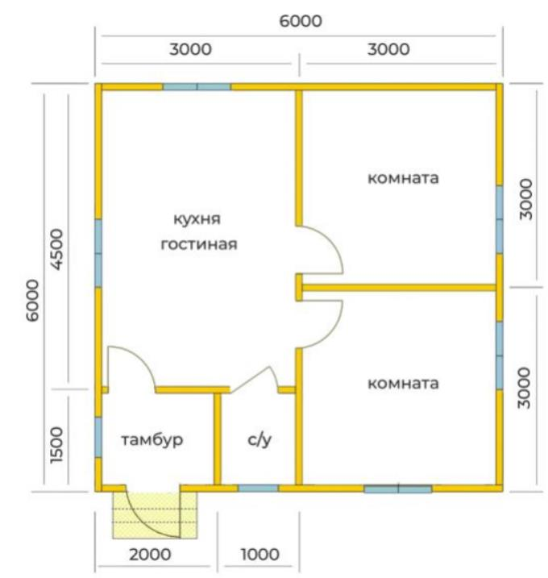
Слава хочет в своей новой квартире сделать тёплый пол в санузле, в обеих комнатах ив гостиной, совмещённой с кухней. Тёплый пол позволяет экономить 15% от стоимости отопления. Стоимость работы и материалов для теплого пола — 500 руб. за кв. м для комнат и 460 рублей для остальных помещений. Высота потолков в комнатах 250 см, а во всех остальных помещениях 300 см. До установки тёплых полов Слава платил 5000 руб. в месяц за отопление круглый год.
Сэкономит ли Слава за 2 года денег больше, чем потратил на тёплые полы? Дайте ответ и запишите обоснование.
Ответ: ДА/НЕТ. Обоснование:


Задание №3: «Покупка телевизора»
1 дюйм ≈ 2,54 см
Семья решила купить телевизор и повесить его в комнате в нише круглой формы. Диаметр ниши 1,6.
В магазине им предложили современные безрамочные телевизоры с диагоналями экранов: 32, 40, 43, 50, 55, 60, 65, 70, 80, 85, 90 и 100 дюймов
Выберите телевизор, имеющий наиболее подходящее значение диагонали экрана.
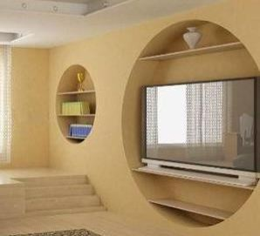

Заключение

Ребята, на уроках математики мы много решали различных задач на нахождение периметров, площадей комнат, залов, полей. Огромное число задач на использование величин: цена, количество, стоимость, но это для меня были пустые, абстрактные числа, которые не имели для меня определенного смысла. Вот теперь я точно знаю, что математика не сухая наука, а это важный, интересный, увлекательный и главное необходимый во всех отраслях жизнедеятельности предмет без знания которой невозможно решить простейшие житейские вопросы!
Вывод: математика и практическая жизнедеятельность неотделимы.

Лист оценивания
Семья _____________________________________________________________
Критерии оценивания | Набранные баллы
Задание № 1. «Пособие на ребёнка»
2 балла: Указан полный верный ответ и приведено верное решение.
1 балл: Дан верный ответ, но обоснование не приведено
0 баллов: Ответ указан неверно или отсутствует.
Максимальный балл: 2
Задание № 2. «Ремонт квартиры»
2 балла: Указан полный верный ответ и приведено верное решение.
1 балл: Дан верный ответ, но обоснование не приведено
0 баллов: Ответ указан неверно или отсутствует.
Максимальный балл: 2
Задание № 3. «Покупка телевизора»
2 балла: Указан полный верный ответ и приведено верное решение.
1 балл: Дан верный ответ, но обоснование не приведено
0 баллов: Ответ указан неверно или отсутствует.
Максимальный балл: 2

